Invulformat portefeuilleroutekaart
Dit document bevat een invulformat, versie 25-09-2023, voor de portefeuilleroutekaart dat u kunt gebruiken voor uw ziekenhuis. Bij dit invulformat hoort ook een toelichting waarin meer achtergronden en informatie zijn weergegeven. Deze documenten zijn opgesteld om het schrijven van een portefeuilleroutekaart eenvoudiger en eenduidiger te maken. Dit format is niet bindend maar er wordt wel dringend geadviseerd om dit voor de eenduidigheid te volgen. Met name het invullen van de tabellen is van belang voor het uitvoeren van een goede analyse van de voortgang van de verduurzaming van de curatieve zorgsector.
Het bevat in deze vorm alle elementen die in een portefeuilleroutekaart thuishoren inclusief alle elementen die ook voor de Informatieplicht en Onderzoeksplicht energiebesparing vanuit de Wet milieubeheer en de EED-rapportage verplichting noodzakelijk zijn. De elementen ten behoeve van de Onderzoeksplicht energiebesparing zijn nieuw ten opzichte van het vorige invulformat (versie 30-9-2020). De sector is van mening dat het overdragen van een via deze handleiding tot stand gekomen portefeuilleroutekaart voldoende is om invulling te geven aan deze wettelijke verplichtingen voor het bevoegd gezag. In de volgende tabel wordt een overzicht gegeven van welke onderdelen uit de diverse beleidsinstrumenten (Informatieplicht, Onderzoeksplicht en EED-auditplicht) dienen te worden opgenomen in de portefeuilleroutekaart.

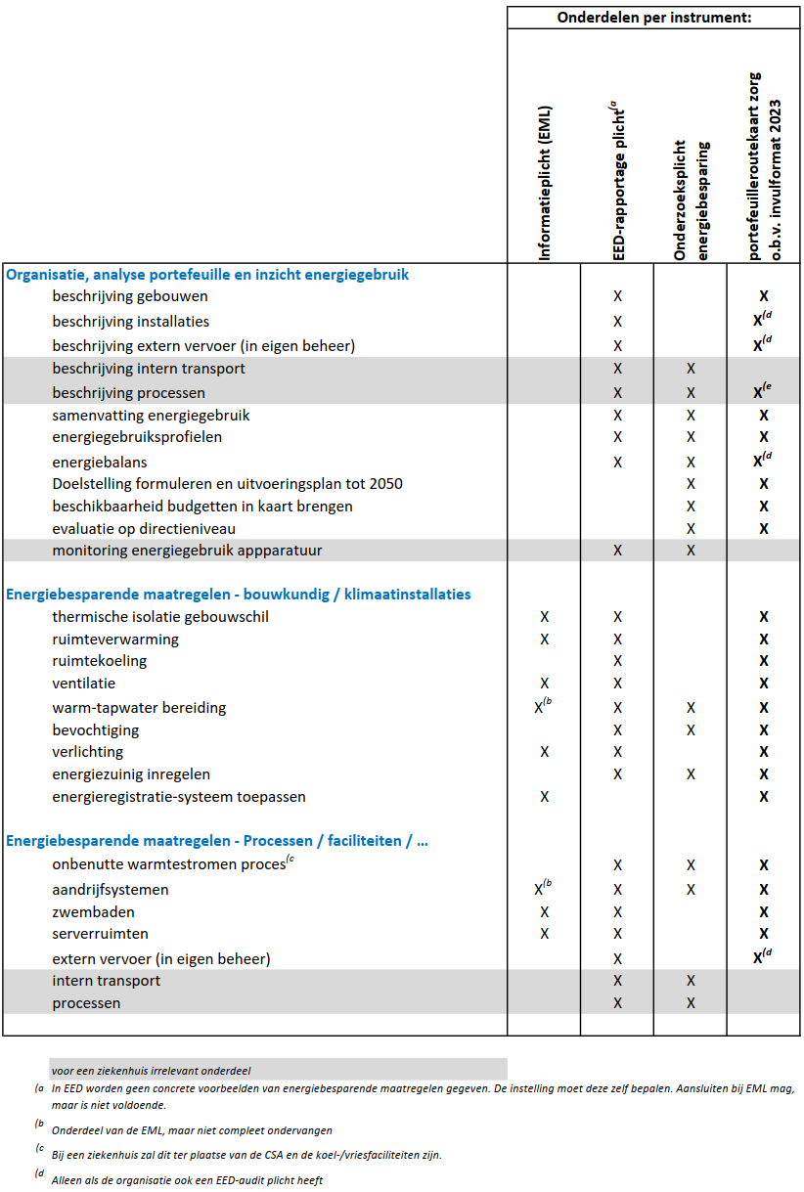

De rode tekst vormt een toelichting op de onderdelen van het format en dient verwijderd te worden in de definitieve versie van de portefeuilleroutekaart. Uiteraard staat het organisaties vrij om ook de zwart weergegeven teksten en tabellen naar eigen inzicht aan te passen of ander relevante onderdelen, tabellen en/of figuren toe te voegen.
De toevoegingen om de portefeuilleroutekaart te laten voldoen aan de EED-rapportage verplichting zijn als blauwe tekst toegevoegd. Hierbij wordt opgemerkt dat bepaalde delen die voorheen uitsluitend verplicht waren voor de EED-rapportage (en daardoor in blauwe tekst weergegeven waren) nu ook een verplichting zijn voor de Onderzoeksplicht energiebesparing (zoals een analyse van het energiegebruik), waardoor deze tekst nu zwart of rood is gemaakt.
Auteurs:
Ir. S.P.M. van Heumen stefan.vanheumen@tno.nl
Dr. ing. A.A.L. Traversari MBA roberto.traversari@tno.nl
Ir. J.B. Straathof jochem.straathof@tno.nl
Inhoudsopgave
1. Managementsamenvatting 5
2. Inleiding 6
Aanleiding 6
3. Missie, ambitie en doelstellingen van de organisatie op het vlak van CO₂-emissiereductie en energiegebruik 8
4. Beschrijving en analyse van de vastgoedportefeuille 9
5. Maatregelen, planning en investeringen 14
5.1 (Kosteneffectieve) maatregelen 14
5.2 Planning van de maatregelen 16
5.3 Investeringen 16
6. Beschrijving en maatregelen vervoer (voor EED-audit) 17
7. Gerealiseerde en toekomstige CO₂-emissiereductie 18
8. Aanvullingen ten behoeve van de onderzoeksplicht energiebesparing 19
8.1 Basischeck Energiezorg 19
8.2 Opgave onbenutte warmtestromen 19
8.3 Isolatiescan 19
8.4 Analyse aandrijfsystemen 20
8.5 Basislijst energiebesparende maatregelen 21
8.6 Inventarisatie kosteneffectieve CO₂-reducerende maatregelen 21
8.6.1 Energieprijzen 21
8.6.2 Geïdentificeerde maatregelen 22
9. Borging kwaliteit van aanbestedingen (Inkoop) 23
10. Aanpassingen ten opzichte van de vorige routekaart 24
Bijlage 1. Checklist Erkende Maatregelen Lijst 2023 (EML 2023) 25
Bijlage 2. Isolatiescan technische isolatie 28
Bijlage 3. Analyse elektrische aandrijfsystemen 29
Bijlage 4. Basislijst energiebesparende maatregelen 32
Bijlage 5. Tabel geïdentificeerde maatregelen - processen en activiteiten in het gebouw 33

Managementsamenvatting
Geeft op bestuurlijk niveau een samenvatting van de missie en ambities, de huidige en toekomstige situatie en de route daarnaartoe.
Om concrete invulling te geven aan het huidige energieverbruik en het besparingspotentieel, wordt verzocht Tabel 1 in te vullen in de aangegeven eenheden, uitgaande van de energiecijfers van het meest recente boekjaar. Wanneer het energiegebruik in het meest recente boekjaar verstoord is door bijvoorbeeld een tijdelijke productiestop of een uitzonderlijke en eenmalige hoge of lage productie, moet het energiegebruik van het representatieve kalenderjaar daarvoor als referentie worden genomen.

Om het energiegebruik en besparingspotentieel voor alle energiedragers om te rekenen naar GJ kunnen de omrekenfactoren uit de begrippenlijst van de toelichting op het invulformat worden gehanteerd.

Eigen energieproductie en hernieuwbare opwek (met bijvoorbeeld zonnepanelen) geldt als eigen energiegebruik voor dat deel van de opgewekte energie dat u zelf gebruikt. Hernieuwbare opwek die u doorlevert aan derden telt niet mee in het eigen energiegebruik.

De rijen voor motorbrandstoffen zijn relevant om aan de EED-audit te voldoen.
Energiedrager | Eenheid | Huidig verbruik (##jaartal##) | Besparingspotentieel
Alle energiedragers | GJ/jaar
Elektriciteit | kWh/jaar
Aardgas | Nm³/jaar
Warmte | GJ/jaar
Overige | -/jaar
Motorbrandstoffen - diesel | liter/jaar
Motorbrandstoffen - benzine | liter/jaar
Motorbrandstoffen – elektriciteit | kWh/jaar
Tabel 1 Huidig energiegebruik (meest recente boekjaar) en ambitie besparingspotentieel gehele onderneming
Het elektriciteitsgebruik en het totaal aardgasequivalent van de locatie zijn maatgevend om te bepalen of de locatie onder de Onderzoeksplicht valt. Totaal aardgasequivalent = “Aardgas”+ “Warmte” + “Overige”. Warmte en Overig rekent u hiervoor om naar Normaalkuub aardgasequivalent per jaar (a.e. Nm³/jaar).

Energiedrager | Eenheid | Huidig verbruik (##jaartal##)
Aardgas | Nm³/jaar
Aardgas equivalent –warmte | Nm³/jaar
Aardgas equivalent – overig | Nm³/jaar
aardgas (equivalent) totaal | Nm³/jaar
Tabel 2 Energiegebruik locatie
Naast de bovenstaande in te vullen gegevens gericht op het huidige energiegebruik is het voor de monitoring van de CO₂-emissiereductie van de curatieve zorgsector van belang minimaal de volgende gegevens in de samenvatting op te nemen:
 | Eenheid | In peiljaar  (##jaartal##) | In meest recente jaar  (##jaartal##) | Prognose 2030 | Prognose 2050
Totale bruto vloeroppervlakte | m² BVO
Totale gebruiksoppervlakte | m² GO
Aardgasgebruik | Nm³/jaar
Elektragebruik (inkoop) | kWh/jaar
Warmtegebruik (eventueel) | GJ/jaar
Eigen opwekking PV | kWh/jaar
Tabel 3 Monitoringsgegevens portefeuilleroutekaart

Inleiding
Geeft een algemeen beeld van de organisatie en wijze waarop de portefeuilleroutekaart tot stand is gekomen. De volgende onderwerpen dienen in elk geval ter sprake te komen:
- Algemeen beeld organisatie
- Korte beschrijving van verschillende locaties
- Aanleiding van de routekaart
- Totstandkoming van de routekaart
Voor de aanleiding kan onderstaande tekst worden overgenomen.

Aanleiding
In het Klimaatakkoord (28 juni 2019) wordt aangegeven dat er voor de sectoren binnen het maatschappelijk vastgoed sectorale routekaarten opgesteld zullen worden. In deze sectorale routekaarten wordt een analyse van het binnen de betreffende sector aanwezige vastgoed gemaakt en hoe de CO₂-emissie van dit vastgoed gereduceerd kan worden om aan de klimaatdoelstellingen te voldoen. Daarnaast worden in de sectorale routekaart een aantal knelpunten en oplossingsrichtingen aangegeven met betrekking tot het reduceren van de CO₂-emissie binnen de sector.

Ook is afgesproken dat naast de sectorale routekaart door de afzonderlijke ziekenhuisconcerns ook een portefeuilleroutekaart voor het vastgoed worden opgesteld. Het document dat voor u ligt is de portefeuilleroutekaart voor naam organisatie voor de periode 20XX-2050. Het doel van deze portefeuilleroutekaart is:
Een korte- en langetermijnplan voor het betreffende vastgoed waarmee wordt aangegeven op welke wijze aanpassingen in dit vastgoed worden doorgevoerd om daarmee te voldoen aan de ambitie om in 2030 55% CO₂-emissiereductie en in 2050 een CO₂-neutrale vastgoedportefeuille te realiseren (door een emissiereductie van 100% te bewerkstelligen). Hierbij geldt de CO₂-emissiereductie ten opzichte van het referentiejaar 1990.
In het Klimaatakkoord geldt voor de gebouwde omgeving als doelstelling een reductie van de directe CO₂-emissie van 49% in 2030 en 95% in 2050. In het Coalitieakkoord 2021-2025 is deze doelstelling aangescherpt naar een directe CO₂-emissiereductie van 55% in 2030 en 100% (klimaatneutraal) in 2050. Deze aangescherpte doelstelling is ook overgenomen in de Green Deal Samen werken aan duurzame zorg (Green Deal 3.0).
De directe emissie betreft de emissie die een organisatie op eigen perceel heeft, de zogenaamde ‘schoorsteenbenadering’. Dit betekent feitelijk dat de CO₂-emissiereductie doelstelling voor de gebouwde omgeving primair is gebaseerd op reductie van het gasgebruik. Voor het reduceren van de indirecte CO₂-emissie (emissie die o.a. veroorzaakt wordt door de elektriciteitsproductie en de productie van warmte ten behoeve van warmtedistributie buiten het eigen perceel) geldt voor de gebouwde omgeving vanuit het Klimaatakkoord geen expliciete doelstelling. Het reduceren van de indirecte CO₂-emissie door het terugdringen van het elektriciteitsgebruik wordt echter wel gezien als een afgeleide doelstelling voor de gebouwde omgeving.
Op basis hiervan wordt in de (portefeuille)routekaarten expliciet onderscheid gemaakt tussen de bijdrage van de sector aan het reduceren van de directe CO₂-emissie (c.q. de reductie van het gasgebruik) en het effect dat dit heeft op het elektriciteitsgebruik vanuit het openbare netwerk alsmede welke maatregelen worden genomen om de indirecte CO₂-emissie te reduceren zoals onder andere het toepassen van zon-PV en het gebruik van energiezuinige elektrische installaties.
De scope van de portefeuilleroutekaart betreft de directe CO₂-emissie van het gebouw zelf. Omdat de portefeuilleroutekaart is opgesteld om ook aan de EED-audit te voldoen, is tevens de CO₂-emissie van vervoer en transport opgenomen / Omdat deze portefeuilleroutekaart niet ingezet wordt als EED-auditdocument, is de CO₂-emissie van vervoer en transport buiten beschouwing gelaten. Daarnaast gaat deze portefeuilleroutekaart ook over het terugdringen van de indirecte CO₂-emissie door het reduceren van het elektriciteitsgebruik.

Missie, ambitie en doelstellingen van de organisatie op het vlak van CO₂-emissiereductie en energiegebruik
Geeft de missie, ambitie en doelstellingen van de organisatie weer op het gebied van CO₂-emissiereductie en energiegebruik. Hierbij zijn de missie en ambitie zo concreet mogelijk geformuleerd en zijn de doelstellingen concreet, meetbaar en tijdsgebonden geformuleerd. Bij voorkeur gerelateerd aan de algemene doelstelling van 2030 en 2050 uit het Klimaatakkoord (aangescherpt in het Coalitieakkoord 2021-2025). Daarnaast kan in dit hoofdstuk ook de vastgoedstrategie worden beschreven.
Verder dienen in dit hoofdstuk ook algemene gegevens van de instelling te worden vermeld, de scope van de routekaart en zaken over energie- en milieumanagement. Zie voor meer informatie hoofdstuk 4 van de toelichting op het invulformat.
Naam instelling/organisatie
Vestigingsadres
Postadres
KvK-nummer
SBI-code
Sector
Contactgegevens tekenbevoegd persoon: | naam, functie
Handtekening tekenbevoegd persoon
Algemeen contactpersoon instelling: | naam/telefoonnummer/e-mailadres
Wm bevoegd gezag (of gemandateerde omgevingsdienst): | naam organisatie en naam/telefoonnummer/e-mailadres contactpersoon van gemeenten of provincie
Tabel 4 Algemene gegevens van de instelling
Indien de EED-audit door een extern adviseur is uitgevoerd, moeten ook de contactgegevens van het adviesbureau in onderstaande tabel worden ingevuld:
Adviseur EED audit
Naam Adviesbureau
Contactpersoon Adviesbureau
Bezoekadres
Postcode en plaats
Telefoon
Email
Tabel 5 Algemene gegevens van de instelling

Beschrijving en analyse van de vastgoedportefeuille
Geeft een beschrijving van het vastgoed van het ziekenhuisconcern dat wordt gebruikt, gehuurd en verhuurd. Hierbij wordt per gebouw of bouwdeel aangegeven wat de energetische kwaliteit is en welke maatregelen van de erkende maatregelenlijst zijn geïmplementeerd. Van de niet geïmplementeerde maatregelen wordt aangegeven waarom deze nog niet zijn doorgevoerd. Ook wordt per gebouw of bouwdeel aangegeven wat de geprognotiseerde resterende gebruiksduur is.
Het stappenplan om de gebouwportefeuille in kaart te brengen wordt beschreven in hoofdstuk 6 van de toelichting op het invulformat. Het brengt veel overzicht om, voor zover mogelijk, de vastgoedportefeuille in een tabel op te nemen.
Een voorbeeldtabel (Tabel 6) is hieronder opgenomen.
Gebouw of bouwdeel | Gebruiksfunctie | Oppervlakte  [m²_{GO}] | Bouwjaar | Eigendoms-verhouding | Resterende gebruiksduur
Ziekenhuis A
Bouwdeel X | Algemeen: 50%  Fabriek: 10%  Hot Floor: 10%  Hotel: 10%  Kantoor: 10%  Technisch: 10% | 10.000 | 1980 | Eigendom: 75%  Verhuur: 25% | X jaar
Bouwdeel Y | Behandel-/spreekkamers, overig | 5.000 | 1990 | Huur: 100% | Y jaar
Totaal |  | 15.000
Tabel 6 Analyse van gebouwen en bouwdelen
Om de portefeuilleroutekaart als EED-rapportage te kunnen gebruiken moet een overzicht worden gemaakt met een korte algemene beschrijving van alle binnen de onderneming bestaande processen, installaties, gebouwen en het vervoer. Een overzicht van de diverse gebouwen en bouwdelen en de processen (gebruiksfuncties) die daarin plaatsvinden, is opgenomen in Tabel 6. Voor een overzicht van de aanwezige installaties (met waar mogelijk een type omschrijving en het opgesteld vermogen) kan de volgende voorbeeldtabel (Tabel 7) worden gebruikt:

# | Primaire functie | Type installatie | Aantal installaties | Totaal vermogen | Bouwjaar | Nevenfuncties | Stand der techniek /kwaliteit installaties
1 | Warmte-opwekking | Verwarmingsketel |  | kW
2 |  | Warmtepomp |  | kW
3 |  | WKK |  | kW el.
4 | Ventilatie | Centrale LBK’s |  | m³/h
5 |  | Luchtbehandeling OK-afdeling |  | m³/h
6 |  | ventilatoren |  | kW
7 | Koeling | WKO |  | m³/h _{max}; kW_{el.}
8 |  | Compressiekoelmachines |  | kW
9 | Warmtapwater bereiding | VR-ketels |  | kW
10 |  | Stoominstallatie |  | kW
11 | Elektriciteits-opwekking | PV-installatie | m² | kWh/jaar
12 |  | WKK |  | kW_{el}.
13 | Luchtbevochtiging | Stoominstallatie |  | kW
14 | Verlichting | TL5 | m² | kW
15 |  | LED | m² | kW
Tabel 7 Omschrijving installaties. De gegeven onderdelen in kolom 2 “Primaire functie” zijn verplicht om, indien aanwezig, verder in detail in te vullen.
In de toelichting op het invulformat is als voorbeeld een ingevulde tabel met de omschrijving van de installaties opgenomen.

Ook het energieverbruik per gebouw, maar nog liever per bouwdeel, dient te worden gerapporteerd. Hiervoor kan bijvoorbeeld onderstaande tabel worden gebruikt. Tevens wordt de CO₂-emissie behorend bij dit energiegebruik gerapporteerd. De waarden per vierkante meter worden uitgerekend om een kengetal te hebben wat betreft de energie-intensiviteit van een gebouw. Het kan niet gebruikt worden om ziekenhuizen of locaties een-op-een te vergelijken. Energiegebruiken omrekenen naar de daarbij behorende CO₂-emissies kan eenvoudig met de emissiecoëfficiënten die verzameld zijn in tabel 3 van de toelichting op het invulformat. Tevens stelt het Expertisecentrum Verduurzaming Zorg op haar website (www.expertisecentrumverduurzamingzorg.nl) een omrekentool beschikbaar, om eenvoudig de CO₂-emissie per energiedrager te bepalen.

Energiegebruik bouwdeel X |  |  | CO₂-emissies (kg)
 | Absoluut | Per m² GO | Absoluut | Per m² GO
Elektra (MWh)
Gas (m³)
Warmte (GJ)
Energiegebruik bouwdeel Y |  |  | CO₂-emissies (kg)
 | Absoluut | Per m² GO | Absoluut | Per m² GO
Elektra (MWh)
Gas (m³)
Warmte (GJ)
Totaal (MWh)
Tabel 8 Primair energiegebruik en CO₂-emissie behorend bij gebouw of bouwdeel
Hieronder volgt nog een voorbeeld van een diagram waaruit de energiestromen (gas, elektriciteit en warmte) inzichtelijk worden en waarlangs een analyse plaats kan vinden.
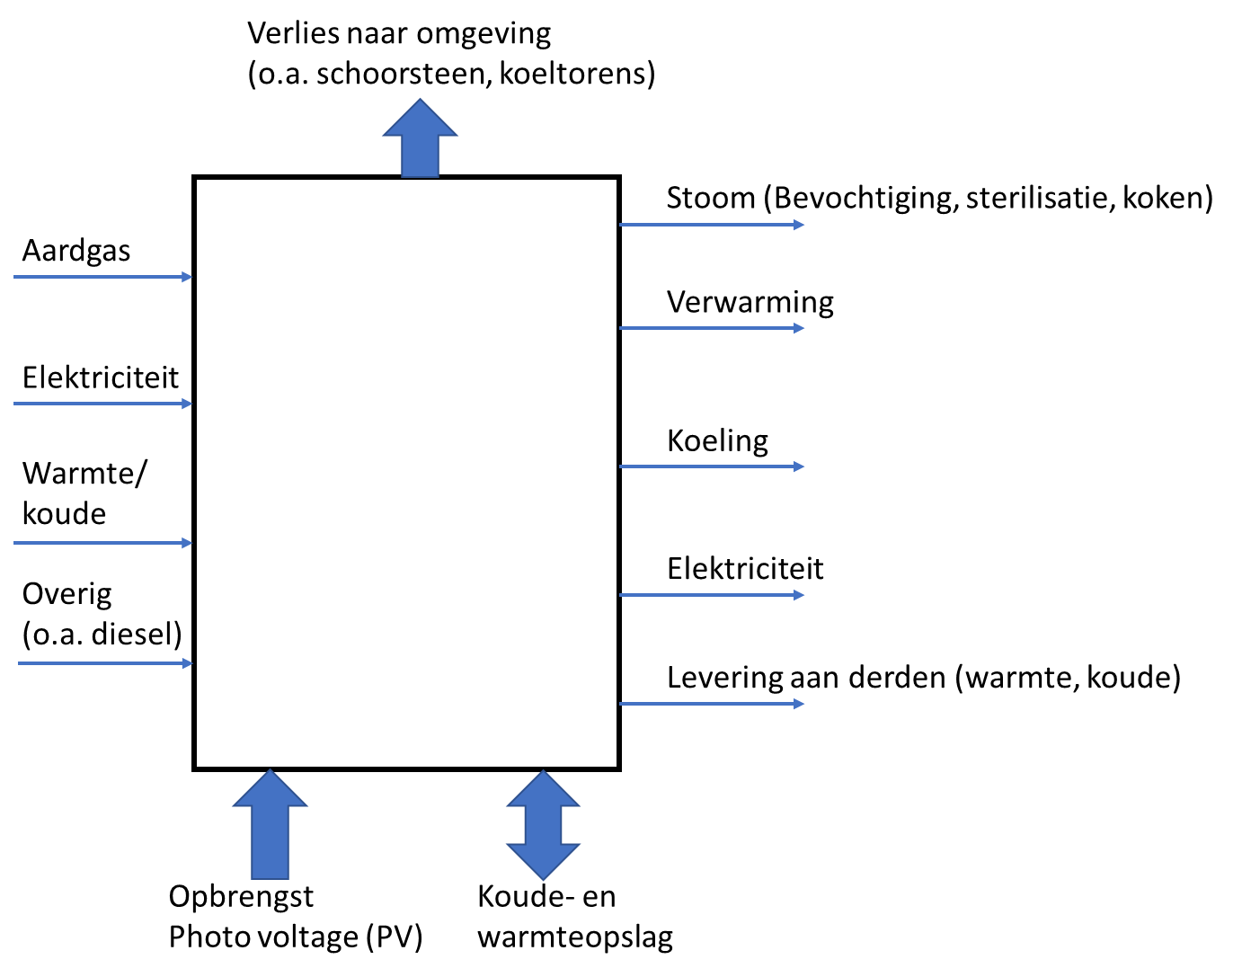
In deze figuur kunnen de energiestromen en hoeveelheden worden weergegeven.
Tevens is hier ruimte voor verdere ondersteunende grafieken om het energieverbruik van de portefeuille te duiden. Denk hierbij bijvoorbeeld aan:
- Historisch verloop energieverbruik
- Koude- en warmtevraag over een of meerdere jaren
- Historisch verloop gebruiksoppervlakte van portefeuille
In aanvulling wordt in de Onderzoeksplicht energiebesparing en EED-auditplicht gevraagd om:
- Een energieverbruiksprofiel over een of meerdere jaren van alle energiedragers (bijvoorbeeld elektriciteit, aardgas) binnen de vestiging.
- Een belastingprofiel van in ieder geval het elektriciteitsverbruik waaruit blijkt hoe het elektriciteitsverbruik gedurende de dag en nacht en gedurende werkdagen en niet-werkdagen verloopt. Bij voorkeur ook een dergelijk belastingprofiel van het gasgebruik en indien relevant het warmtegebruik. Hieronder een aantal voorbeelden:
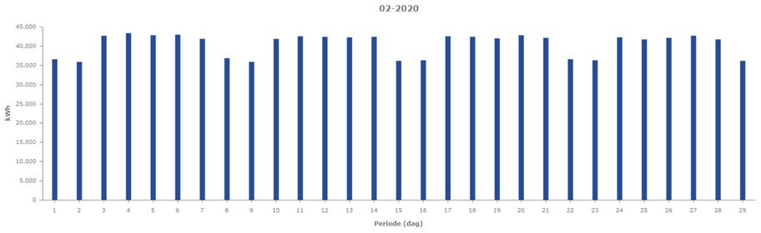
Elektriciteitsverbruik gedurende een maand (winter)
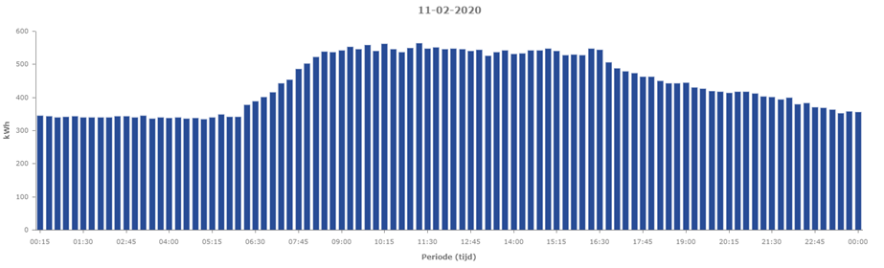
Elektriciteitsverbruik gedurende een werkdag (winter)
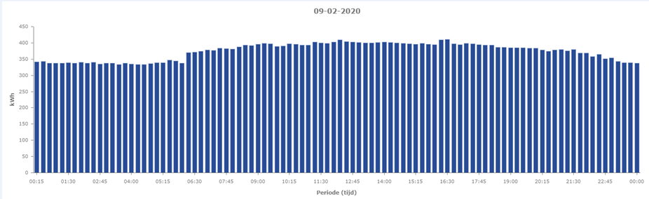
Elektriciteitsverbruik gedurende een weekenddag (winter)
- Een energiebalans, ofwel een uitsplitsing van het jaarlijkse energieverbruik naar deelverbruiken per energiedrager. Energiestromen kleiner dan 5% hoeven niet in de energiebalans te worden weergegeven. Verder wordt als uitgangspunt gehanteerd dat een restpost van maximaal 10% onder de noemer ‘overig energiegebruik’ acceptabel is. Met de term overig energiegebruik wordt aangegeven dat het energiegebruik niet aan een bepaalde functie is toe te schrijven. Als voorbeeld kunnen hiervoor de volgende diagrammen worden gehanteerd, aan te passen aan het daadwerkelijke energieverbruik van de ziekenhuisorganisatie:

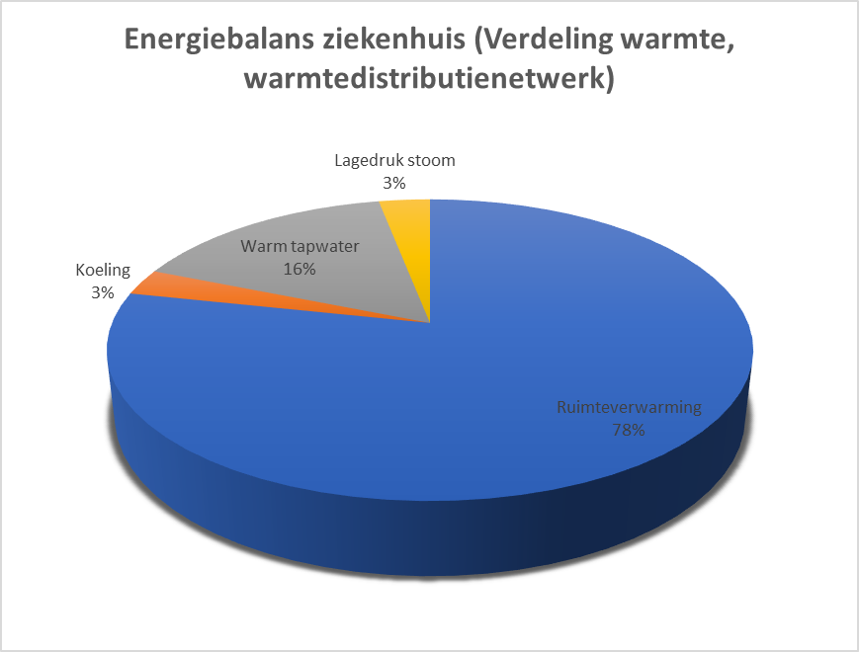

Maatregelen, planning en investeringen
Hier wordt aangegeven hoe de vastgoedportefeuille zich in de toekomst ontwikkelt en welke maatregelen worden getroffen met betrekking tot CO₂-emissiereductie alsmede de benodigde investeringen en de business case van deze maatregelen. Ook van de erkende maatregelen die niet worden geïmplementeerd moet middels een business case worden aangetoond dat deze niet kosteneffectief zijn, c.q. zichzelf niet binnen 7 jaar terugverdienen. Deze 7 jaar wijkt af van het Activiteitenbesluit waarin 5 jaar wordt aangegeven. In de sectorale routekaart is beschreven dat de zorg vanuit de maatschappelijke rol die het vervult 7 jaar aanhoudt. Hierdoor komen meer maatregelen in beeld die zich in deze periode terugverdienen. Tevens wordt aangegeven hoe het vastgoed dat door de organisatie wordt verhuurd en gehuurd wordt verduurzaamd.

5.1 (Kosteneffectieve) maatregelen
Hoofdstuk 6 van de toelichting op het invulformat geeft een aantal suggesties voor (kosteneffectieve) maatregelen die kunnen worden geïmplementeerd.

Welke bouwkundige maatregelen worden genomen:
- Verloop vastgoedportefeuille
- Vernieuwbouw
- Renovatie (verbetering van de bouwkundige thermische kwaliteit)

Welke systeemaanpassingen/verbeteringen worden doorgevoerd:
- Afbouwen WKK
- Warmtepompen met WKO
- Uitfaseren aardgasgestookte stoomketels
- Aansluiten op extern warmtedistributiesysteem

Welke no-regret (geen spijt) maatregelen worden er genomen:
- Laagtemperatuur verwarming
- Hoge temperatuur koeling
- Vraaggestuurd klimatiseren

Welke maatregelen worden genomen om het elektriciteitsgebruik bij de meter te reduceren:
- Erkende maatregelen (EML)
- Toepassen PV
- Overige kosteneffectieve maatregelen met een terugverdientijd langer dan 5 jaar.

Om aan de EED-auditplicht te voldoen, dient het besparingspotentieel en de terugverdientijd van kosteneffectieve maatregelen te worden vermeld, die niet in de Erkende Maatregelenlijst zijn opgenomen. Voor kosteneffectiviteit wordt het volgende criterium gehanteerd:
- Maatregelen die plaatsvinden op een zelfstandig moment zijn kosteneffectief als ze een terugverdientijd hebben van ten hoogste 7 jaar;
- Maatregelen die plaatsvinden op een natuurlijk moment zijn kosteneffectief als ze zich gedurende de levensduur van het gebouw terugverdienen.
Voor de EED bestaat geen uitvoeringsplicht op deze maatregelen. Voor het rapporteren van deze maatregelen, kan de volgende voorbeeldtabel (Tabel 9) worden gebruikt.

Omschrijving maatregel | Gebouw/ Installatie/ Proces | Investering  [€] | Besparingspotentieel |  |  |  |  | TVT [jaar]
 |  |  | Energiedragers gebouw en proces
 |  |  | Elektriciteit  [kWh] |  | Gas  [Nm³] | Warmte  [GJ] | Overige  [-]
Totale besparing per energiedrager [-]¹
Energiebesparing t.o.v. huidig verbruik per energiedrager [%]²
Energiebesparing – alle maatregelen [GJ] ³ |  |  | Energiebesparing t.o.v. huidig totaalverbruik – alle maatregelen [%]⁴
Tabel 9 Energiebesparende maatregelen voor het gebouw en hun besparingspotentieel en terugverdientijd (TVT). Bron: RVO, Sjabloon vestiging EED-auditplicht 2022; versie 14 maart 2023.
De noten worden hieronder toegelicht:
1: Het totaal per energiedrager wordt bepaald door per kolom de besparingen per maatregel op te tellen.
2: De besparing t.o.v. het huidige energieverbruik per energiedrager wordt bepaald door de totale besparing per energiedrager (kolom totaal) om te rekenen naar GJ en te delen door het verbruik van de hele vestiging.
3: De energiebesparing van alle maatregelen in GJ wordt berekend door de kolom totalen om te rekenen naar GJ en daarna bij elkaar op te tellen
4: Het totaal wordt bepaald door alle besparingen per kolom op te tellen.

5.2 Planning van de maatregelen
Voorbeeldtabel: planning van maatregelen
Maatregel en bouwdeel | 2025 | 2026 | 2027 | 2028 | 2029 | 2030 | 2035 | 2040 | 2045 | Directe CO₂-emissiereductie, gasreductie, elektriciteitsgebruik

5.3 Investeringen
Om de verduurzamingsopgave van de curatieve zorgsector beter in beeld te krijgen wordt verzocht om een raming op te nemen van de investeringen in de CO₂-emissie reducerende maatregelen die uw organisatie volgens de portefeuilleroutekaart de komende jaren denkt te gaan nemen en recent genomen heeft. Dat kan met behulp van onderstaande voorbeeldtabel.

Voorbeeldtabel: Investeringen in CO₂-emissie reducerende maatregelen.
Maatregel | Investeringsbedrag | Jaartal | Reductie energiekosten en onderhoud | Terugverdientijd [Jaar]
Extra kosten laagtemperatuur verwarming
Extra kosten hoge temperatuur koeling
Uitbreiding koude- en warmteopslagsysteem
Warmtepompsysteem

Beschrijving en maatregelen vervoer (voor EED-audit)
Om aan de EED-auditplicht te voldoen, moet de instelling ook rapporteren over het zakelijk vervoer. Woon-werk verkeer van medewerkers mag buiten beschouwing gelaten worden. Onderstaande velden geven een indicatie van de zaken die vermeld moeten worden.
Aantal
Personenauto’s
Bestelauto’s
Vrachtwagens
Tabel 10 Aantal gemotoriseerde voertuigen in eigendom ziekenhuis
Onderwerp | Waarde
Gereden kilometers zakelijk [km]
Transportkilometers [km]
Tabel 11 Jaarlijks aantal gereden kilometers
Naast bovenstaande dient ook beschreven te worden welke besparingsmaatregelen voor vervoer gepland zijn. Hier kan bijvoorbeeld Tabel 12 voor gebruikt worden.

Omschrijving maatregel | Vervoer | Investering  [€] |  |  |  | TVT [jaar]
 |  |  | Motorbrandstoffen
 |  |  | Benzine  [liter] | Diesel  [liter] | Elektriciteit  [kWh]
Totale besparing per energiedrager [-]¹
Energiebesparing t.o.v. huidig verbruik per energiedrager [%]²
Energiebesparing – alle maatregelen [GJ] ³ |  |  | Energiebesparing t.o.v. huidig totaalverbruik – alle maatregelen [%]⁴
Tabel 12 Energiebesparende maatregelen voor het vervoer en hun besparingspotentieel en terugverdientijd (TVT). Zie voor een toelichting van de noten (1,2,…) paragraaf 5.1 (Kosteneffectieve) maatregelen. Bron: RVO, Sjabloon vestiging EED-auditplicht 2022; versie 14 maart 2023.

Gerealiseerde en toekomstige CO₂-emissiereductie
Hier wordt de gerealiseerde CO₂-emissiereductie vanaf 2019 (of eerder) tot heden weergegeven. Tevens wordt aangegeven hoe de toekomstige CO₂-emissiereductie zich in de tijd gezien tot ten minste 2050 ontwikkelt. Daarnaast wordt het energiegebruik in kWh/m²_{GO} in de periode van 2020 t/m 2050 bepaald op basis van het werkelijk gemeten energiegebruik in het verleden en een prognose voor de toekomst. Aanbevolen wordt om dit ook te relateren aan de productiecijfers van het ziekenhuis.
 | 2025 | 2030 | 2035 | 2040 | 2045 | 2050
Gasgebruik [m³]
Overig gebruik fossiele brandstoffen, niet zijnde autobrandstoffen (o.a. diesel) [Afhankelijk van brandstof]
Directe CO₂-emissie [ton CO₂]
Elektriciteitsgebruik uit openbare netwerk [kWh]
Warmtelevering door derden [GJ]
Koudelevering door derden [GJ]
Overige door derden aangeleverde energie [Afhankelijk van brandstof]
Indirecte CO₂-emissie [ton CO₂]
Autobrandstof (l)
Kengetallen
Directe CO₂-emissie reductie t.o.v. referentiejaar [%]
Gebruik primaire energie [kWh/m²_{GO}]
Oppervlak vastgoed [m²_{GO}]
Energiegebruik per productie eenheid [Afhankelijk van definitie]
Tabel 13 Geprognotiseerde energieverbruik en CO₂-emissie per energiedrager (voorbeeldtabel)

Aanvullingen ten behoeve van de onderzoeksplicht energiebesparing
Dit hoofdstuk is toegevoegd (aan de voorgaande versie van 30-09-2020) om het invulformat tevens toepasbaar te maken voor de onderzoeksplicht energiebesparing. De onderzoeksplicht energiebesparing is gericht op het reduceren van het energiegebruik ten behoeve van de processen en activiteiten in het gebouw, gerelateerd aan de zorg. In afstemming met Omgevingsdienst NL kan de onderzoeksplicht voor ziekenhuizen beperkt blijven tot:
- de Basischeck Energiezorg,
- een opgave van substantiële onbenutte warmtestromen,
- een isolatiescan van boilervaten en distributie- en/of circulatieleidingen voor warm-tapwater,
- een analyse van de elektrische aandrijfsystemen met een nominaal vermogen van tenminste 15 kW,
- een inventarisatie van relevante maatregelen uit de Basislijst energiebesparende maatregelen,
- een inventarisatie van kosteneffectieve CO₂-reducerende maatregelen.
Met de toevoeging van deze onderdelen kan de portefeuilleroutekaart tevens als alternatief verantwoordingsdocument voor de onderzoeksplicht dienen.

8.1 Basischeck Energiezorg
De Basischeck Energiezorg heeft betrekking op het energiemanagementsysteem van de organisatie. De volgende 14 vragen van de Basischeck Energiezorg dienen te worden beantwoord.

Vraag 1- Directievertegenwoordiger
Is er in de directie een vertegenwoordiger aangesteld om energiemanagement te implementeren? Een energieteam samen te stellen? Te rapporteren aan de directie? En het bewustzijn van uw medewerkers te bevorderen?

Vraag 2 - Beleidsverklaring
In de beleidsverklaring geeft de hoogste leidinggevende in grote lijnen aan hoe hij of zij met de organisatie wil presteren op energiegebied. Daarin zegt uw onderneming te streven naar continue verbetering van de energieprestaties.

Vraag 3 - Bereik van Energiemanagement
Heeft u vastgelegd voor welke gebouwen en/of processen energiemanagement van toepassing is en hoe energiemanagement werkt? Legt u daarbij een relatie met relevante instructies en procedures?

Vraag 4 - Energiegebruiken
Weet u het energiegebruik van uw onderneming? En de verdeling daarvan?

Vraag 5 - Energieaspecten
Heeft u op basis van de energiegebruiken de belangrijke energieaspecten bepaald? En houdt u dit up-to-date?

Vraag 6 - Energiebesparings- en CO₂-reductieplan
Heeft u een energiebesparings- en CO₂-reductieplan? Is dit plan in overeenstemming met uw beleid?

Vraag 7 - Medewerkers betrokken
Heeft u taken, verantwoordelijkheden en bevoegdheden vastgesteld voor medewerkers die betrokken zijn bij energiemanagement?

Vraag 8 - Medewerkers kennis van zaken
Weet u welke kennis en informatie over efficiënt energiegebruik de betrokken medewerkers moeten hebben? Zijn zij geïnstrueerd of opgeleid?

Vraag 9 - Regelmatig overleg over energie
Overlegt en communiceert u regelmatig op uitvoerend en managementniveau over de energieprestaties en het energiemanagement van uw organisatie?

Vraag 10 - Financiën
Stelt u voldoende financiële middelen ter beschikking om uw energieprestatie te beheersen en te verbeteren?

Vraag 11 - Afspraken
Heeft u afgesproken om het energiegebruik van uw bedrijfsactiviteiten te beheersen? Gebruikt u monitoringinformatie om de consequentie voor het energiegebruik te registreren, bijvoorbeeld bij de inkoop en het ontwerp van goederen en diensten?

Vraag 12 - Onderzoek
Onderzoekt u de oorzaak van elke afwijking van het energiegebruik? Neemt u bovendien maatregelen om herhaling te voorkomen?

Vraag 13 - Audit
Voert u minimaal eenmaal per jaar een interne audit uit van de werking van het energiemanagementsysteem? En koppelt u dit terug aan het management als input voor een management review?

Vraag 14 - Evaluatie
Evalueert het management van uw organisatie minimaal eenmaal per jaar de werking van uw energiemanagementsysteem? En documenteert u de resultaten hiervan in een directiebeoordeling? Een goed tijdstip om de resultaten te bespreken is vóór het vaststellen van de begroting van het volgende jaar. Eventuele noodzakelijke investeringen in energiebesparing en CO₂-reductie kunt u dan nog meenemen in de begroting.

Voor een verdere toelichting zie Energiemanagement in 14 vragen (rvo.nl). De organisatie beschikt over een goed energiezorgsysteem indien alle vragen bevestigend zijn beantwoord.

8.2 Opgave onbenutte warmtestromen
Een opgave van de onbenutte warmtestromen van de MBA met het temperatuurniveau waarop de warmte beschikbaar is (dus niet de temperatuur waarop de warmte wordt geloosd), de jaarlijks vrijkomende hoeveelheid warmte in m³/jaar en het warmtedragend medium (bijvoorbeeld productstromen, rookgassen, water of condenserende stoom). Hierbij wordt uitgegaan van de gemiddelde temperatuur tijdens productie-uren (op het moment dat de warmte vrijkomt). In geval van een ziekenhuis kan hierbij gedacht worden aan warmteverlies ter plaatse van de CSA en de koel/-vriesfaciliteiten. Overige onbenutte warmtestromen worden uitsluitend meegenomen indien substantieel (> 5% van totale energiegebruik).

Geef een beschrijving van de beschikbaarheid van de warmtestroom (continu, seizoensgebonden, fluctuerend) en van de plek waar de onbenutte warmte vrijkomt; uitgaande van een representatief productiejaar en een opgave van de gebruikte onnauwkeurigheidsmarges. Ook wordt opgegeven wat de laagste temperatuur is waarop binnen de inrichting nog netto warmte kan worden ingezet. Wanneer er een Pinch-analyse beschikbaar is mag deze worden toegevoegd.

8.3 Isolatiescan
Ten behoeve van de onderzoeksplicht energiebesparing is een isolatiescan verplicht. Deze isolatiescan heeft uitsluitend betrekking op de isolatie van boilervaten en distributie- en/of circulatieleidingen voor warm-tapwater in het ziekenhuis. Isolatie die gerelateerd is aan gebouwen maakt geen deel uit van deze scan.

Voor de isolatiescan wordt geadviseerd om in deze paragraaf de ingevulde tabel zoals weergegeven in bijlage 2 op te nemen.

De in aanmerking komende installaties en leidingwerk dienen afdoende te worden geïsoleerd, voor zover de terugverdientijd ten hoogste vijf jaar bedraagt en rekening houdend met specifieke beperkingen.

Maatregelen die voortkomen uit de isolatiescan dienen opgenomen te worden in paragraaf 8.6.

Aan de isolatiescan kan ook invulling worden gegeven door het overleggen van een Beleidsverklaring, of de resultaten van een TIPCheck-onderzoek, als dit onderzoek ten hoogste twee jaar voorafgaand aan het indienen van de rapportage in het kader van de verplichting zoals opgenomen in artikel 5.15b, van het Bal (Besluit activiteiten leefomgeving) is uitgevoerd. In de Beleidsverklaring worden in ieder geval de volgende onderdelen opgenomen:

- dat alle installaties en leidingwerk waarvoor isolatie relevant is, in kaart zijn gebracht;
- welke eisen worden gesteld aan het ontwerp van isolatiesystemen;
- welke eisen worden gesteld aan het in goede staat brengen en houden van isolatie. Onderdeel hiervan is de frequentie waarmee de isolatiesystemen worden geïnspecteerd;
- dat de inspecties worden verricht door personen (medewerkers, adviseurs) die daartoe een opleiding hebben gekregen en waarvan is geborgd dat zij hun kennis onderhouden;
- hoe wordt omgegaan met geconstateerde afwijkingen bij de aangebrachte isolatie:
  - hoe afwijkingen worden vastgelegd en binnen welke termijn afwijkingen worden beoordeeld op tekortkomingen, hoe maatregelen worden ingepland en hoe de geconstateerde tekortkomingen worden verholpen;
  - dat wordt gecontroleerd of de geconstateerde tekortkomingen zijn verholpen en of ze het gewenste effect hebben gehad;
- dat maatregelen die zich op een zelfstandig moment binnen vijf jaar of minder terugverdienen worden verricht; en
- hoe het beleid wordt geëvalueerd en hoe het beleid is gericht op continue verbetering van de isolatie.

8.4 Analyse aandrijfsystemen
Ten behoeve van de onderzoeksplicht energiebesparing is een analyse van de elektrische aandrijfsystemen met een nominaal vermogen van tenminste 15 kW verplicht. In een ziekenhuis kan hierbij gedacht worden aan compressoren ten behoeve van de productie en distributie van medische perslucht en vacuüminstallaties. Mocht het niet mogelijk zijn om hierin energiebesparende maatregelen te treffen (bijvoorbeeld in verband met validatie-eisen), dan dient dit door het ziekenhuis te worden onderbouwd.

Voor de analyse van aandrijfsystemen wordt geadviseerd om in deze paragraaf de ingevulde tabellen zoals weergegeven in bijlage 3 op te nemen.

Maatregelen die voortkomen uit de analyse aandrijfsystemen dienen opgenomen te worden in paragraaf 8.6.

Alternatieve invulling analyse aandrijfsystemen
Aan de scan naar aandrijfsystemen kan eventueel ook invulling worden gegeven door het overleggen van een Beleidsverklaring. Deze verklaring bevat een beschrijving van het beleid voor het ontwerp,
gebruik, onderhoud en de vervanging van de elektrische aandrijfsystemen met het oog op efficiëntieverbetering en verduurzaming van het energiegebruik. Het beleid wordt door de eindverantwoordelijke voor het uitvoeren van de milieubelastende activiteit vastgesteld. Dit is in veel gevallen de directie. De op basis van dit bedrijfsbeleid geïdentificeerde maatregelen maken deel uit van de geïdentificeerde kosteneffectieve maatregelen. In de Beleidsverklaring moet in ieder geval worden opgenomen dat:
- periodiek de gegevens van de belangrijkste energie verbruikende elektrische aandrijfsystemen worden geactualiseerd.
- periodiek de mogelijkheden om de efficiëntie en het energiegebruik van de aandrijfsystemen te verbeteren wordt onderzocht en gerapporteerd, waarbij in ieder geval worden beschouwd:
  - vervanging van de motor en/of de applicatie na het einde van de economische levensduur voor hoog efficiënte exemplaren;
  - een correcte regeling van de systemen zodat onnodig in gebruik zijnde motoren, pompen, ventilatoren, compressoren en machines worden uitgeschakeld, en dat onnodige bypasses worden verwijderd;
  - vermogen, frequentie, debiet en regeling adequaat worden afgesteld op de vraag;
  - aanpassingen aan systemen met meervoudige pompen, ventilatoren, compressoren door een betere regeling en/of systeem-aanpassingen voor een optimaal energiegebruik;
- er een onderhouds- en vervangingsstrategie is, waarin is opgenomen:
  - wat het vervangingsbeleid is op een natuurlijk moment;
  - hoe het natuurlijk moment is gedefinieerd m.b.t. einde van de economische levensduur/afschrijving;
  - hoe het aspect systeemoptimalisatie geborgd wordt;
  - dat maatregelen die zich op een zelfstandig moment binnen vijf jaar of minder terugverdienen worden verricht.

8.5 Basislijst energiebesparende maatregelen
Onderdeel van het onderzoek energiebesparing is een spiegeling aan een specifieke lijst met maatregelen ter verduurzaming van het energiegebruik. Per categorie dient te worden aangegeven of deze van toepassing is en in hoeverre de maatregelen binnen de categorie wel of niet zijn uitgevoerd. Een verkorte tabel met basislijst maatregelen is weergegeven in bijlage 4. Geef hierin aan welke maatregelen van toepassing zijn, welke niet en waarom.

8.6 Inventarisatie kosteneffectieve CO₂-reducerende maatregelen
Op basis van de bovenstaande onderdelen worden de kosteneffectieve maatregelen geïnventariseerd. Bij kosteneffectieve maatregelen gaat het om maatregelen die binnen de levensduur van de maatregel zijn terug te verdienen. Van deze geïdentificeerde maatregelen wordt vervolgens de terugverdientijd berekend, waarna een overzicht van maatregelen ter verduurzaming van het energiegebruik met een terugverdientijd van vijf jaar of minder overblijft. Geef hier de lijst met relevante maatregelen met een terugverdientijd van vijf jaar of minder weer en de gebruikte energiebesparing op basis waarvan dat bepaald is. Aangehouden energietarieven worden weergegeven in 8.6.1.

8.6.1 Energieprijzen
Voor het berekenen van de kosteneffectiviteit van de maatregelen voor deze locatie worden onderstaande energieprijzen gehanteerd. Voor een toelichting op het bepalen van de energieprijzen ten behoeve van de kosteneffectiviteit wordt verwezen naar de toelichting op voorliggend invulformat.

Energiedrager | Eenheid | tarief | Onderbouwing
Elektriciteit | €/kWh
Aardgas | €/Nm³
Warmte | €/GJ
overig | €/-
Brandstof intern transport | €/liter
Tabel 14 Energieprijzen

8.6.2 Geïdentificeerde maatregelen
Geef hier een overzicht van de geïdentificeerde kosteneffectieve maatregelen ter verduurzaming van het energiegebruik, welke voortkomen uit de isolatiescan, de analyse van de aandrijfsystemen en de basislijst energiebesparende maatregelen. Per maatregel dienen de volgende onderdelen te worden omschreven:
- het bedrijfsonderdeel waar de maatregel wordt of zou moeten worden toegepast;
- een onderbouwing van de geraamde kosten;
- de verwachte energiebesparing (kWh elektriciteit, m³ gas, GJ warmte, of in andere termen wanneer sprake is van andere energiedragers) en CO₂-reductie (tonnen CO₂) inclusief een onderbouwing;
- de (geraamde) terugverdientijd
- eventuele belemmeringen voor het treffen van de kosteneffectieve maatregel (indien van toepassing);
- doorvoering op welk natuurlijk vervangingsmoment (indien van toepassing).

Voor het overzicht van de geïdentificeerde kosteneffectieve maatregelen wordt geadviseerd om in deze paragraaf de ingevulde tabel zoals weergegeven in bijlage 5 op te nemen.

Borging kwaliteit van aanbestedingen (Inkoop)

Om ervoor zorg te dragen dat er door toeleveranciers wordt geleverd wat er is gevraagd zal niet alleen worden beschouwd of het component/systeem is geleverd maar wordt ook gecontroleerd of het systeem functioneert zoals beoogd. Hiervoor kan commissioning een onderdeel zijn van de levering. Er kunnen zo bijvoorbeeld afspraken worden gemaakt met leverancier/installateur over de prestaties van de betreffende component of het betreffende systeem. Dit betekent dat de prestatie van het systeem ook gemonitord moet worden. In dit hoofdstuk wordt beschreven hoe dit binnen de organisatie wordt gerealiseerd. In hoofdstuk 10 van de toelichting op het invulformat zijn een aantal suggesties gegeven op welke wijze hier invulling aan kan worden gegeven.

Aanpassingen ten opzichte van de vorige routekaart
Dit hoofdstuk is alleen noodzakelijk als de routekaart is aangepast ten opzichte van een voorgaande versie. Er wordt dan aangegeven in welke mate en waarom van de planning uit de vorige routekaart is afgeweken en welke consequenties dit heeft voor de CO₂-emissiereductie en de te behalen doelstellingen. Ook wordt aangegeven welke maatregelen eventueel worden genomen om de initiële doelstellingen alsnog te realiseren. Daarnaast dienen ontwikkelingen en mutaties in de vastgoedportefeuille die niet in de voorgaande routekaart zijn beschreven, hier vermeld te worden.
Met name relevant is een terugblik op, en analyse van de in hoofdstuk 5 geprognotiseerde maatregelen in de vorige versie van de portefeuilleroutekaart.

Bijlage 1. Checklist Erkende Maatregelen Lijst 2023 (EML 2023)
Gebruik onderstaande tabel om te inventariseren in hoeverre de verduurzamingsmaatregelen uit de Erkende Maatregelen Lijst in uw instelling zijn geïmplementeerd.

Opmerkingen:
- De EML 2023, zoals gepubliceerd in Staatscourant 2023 nr. 15844 is (nog) niet gespecificeerd per branche. Om de voor gezondheidszorg relevante maatregelen uit de complete lijst te filteren is uitgegaan van de conversie zoals opgenomen in Excel document ‘Erkende maatregelenlijst EML (2023) vergeleken met de 19 bedrijfstakken uit de vorige EML’, door RvO.
- In onderstaande tabel zijn de maatregelen samengevat. Voor een toelichting op de maatregelen wordt verwezen naar bijlage 10, behorende bij artikel 2.16, eerste lid, van de Activiteitenregeling milieubeheer. Afhankelijk van de maatregel is jaarlijks doelmatig beheer en onderhoud mogelijk noodzakelijk, zie hiervoor tevens bijlage 10 behorende bij artikel 2.16, eerste lid, van de Activiteitenregeling milieubeheer.
- Bij de erkende maatregelen welke zich in 5 jaar of minder terugverdienen is aangegeven dat deze op een zelfstandig moment (direct) kunnen worden genomen. Indien de betreffende maatregelen nog niet zijn uitgevoerd dient dit, mits de betreffende categorie van toepassing op het object, direct te worden gedaan. Mogelijk zijn er technische en/of economische randvoorwaarden voor toepassing van een betreffende maatregel, waardoor de maatregel niet van toepassing is. Voor een overzicht van de technische en economische randvoorwaarden per maatregel wordt verwezen naar bijlage 10, behorende bij artikel 2.16 van de Activiteitenregeling milieubeheer.

Versie: Staatscourant 2023 nr. 15844 d.d. 30 mei 2023
 | Code EML 2023 | Omschrijving | Zelfstandig moment | Uitgevoerd  Ja/nee/n.v.t
Gebouw
Energiebeheersysteem | GA1 | Pas een automatische energieregistratie- en bewakingssysteem (EBS) met rapportagefunctie toe, waarbij gas- en warmte- (per uur) en elektragebruik (per kwartier) van het gebouw wordt geregistreerd. | Ja
Isolatie van de schil | GB1 | Isoleer spouwmuren van gebouwen. | Ja
 | GB3 | Pas een automatisch sluitmechanisme toe bij overheaddeuren. | Ja
 | GB4 | Isoleer platte daken (onder de dakbedekking) | Nee
 | GB5 | Vervang in bestaande kozijnen en ramen het enkelglas door HR++ glas. | Nee
 | GB6 | Vervang in bestaande kozijnen en ramen in de zwembadruimte het dubbel glas door HR++ glas | Nee
Ruimteverwarming | GC1 | Pas een klokregeling toe en regel deze in. | Ja
 | GC2 | Pas naast de bestaande verwarmingsketel een elektrische warmtepomp toe. | Ja
 | GC3 | Pas een weersafhankelijke regeling toe. | Ja
 | GC4 | Isoleer de verwarmingsleidingen en appendages in onverwarmde ruimtes | Ja
 | GC5 | Isoleer ventilatiekanalen in onverwarmde ruimtes. | Ja
 | GC6 | Pas een individuele regeling van de temperatuur per ruimte toe. | Nee
Ruimteventilatie | GD1 | Pas een klokregeling toe op het ventilatiesysteem. | Ja
 | GD2 | Pas warmteterugwinning toe op een balansventilatiesysteem | Ja
 | GD3 | Vervang ventilatoren van klasse IE1 door ventilatoren van klasse IE4 of hoger | Ja
Warm tapwater | GE3 | Vervang bij een indirect verwarmd voorraadvat de bestaande ketel door een HR-ketel. | Nee
Binnenverlichting | GF2 | Vervang TL8-buizen door LED-buizen. | Ja
 | GF3 | Vervang T5-fluorescentiebuizen door LED-buizen. | Ja
 | GF4 | Vervang gloeilampen (met E27-fitting) door LED-lampen | Ja
 | GF5 | Vervang gasontladingslampen door LED-lampen. | Ja
 | GF7 | Vervang plafondspots met spaarlampen door LED-spots. | Ja
 | GF8 | Vervang wandarmaturen met spaarlampen door LED-wandarmaturen. | Ja
 | GF9 | Vervang wandarmaturen met halogeenlampen door LED-wandarmaturen. | Ja
 | GF11 | Vervang railspots met halogeenlampen door LED-railspots. | Ja
 | GF12 | Vervang railspots met gasontladingslampen door LED-railspots. | Ja
 | GF15 | Vervang vluchtwegsignaleringsarmaturen met TL-buizen of spaarlampen door LED-armaturen. | Nee
Buitenverlichting | GG1 | Vervang armaturen met TL8-buizen door LED-armaturen. | Nee
 | GG2 | Vervang wandarmaturen met spaarlampen door LED- armaturen. | Nee
 | GG3 | Vervang wandarmaturen met spaarlampen door LED- armaturen. | Nee
Faciliteiten
Perslucht | FA1 | Vergroot de persluchtbuffer | Ja
 | FA2 | Plaats een afsluiter met tijdschakelaar om verlies van perslucht buiten bedrijfstijden te beperken. | Ja
 | FA3 | Pas een flow-drukregelaar toe in het persluchtnet. | Ja
 | FA4 | Plaats een luchtkanaal zodat de persluchtcompressor (koude) buitenlucht aanzuigt. | Ja
 | FA7 | Gebruik een blower voor het schoonblazen in plaats van een persluchtcompressor. | Ja
 | FA8 | Vervang de regelklepbediening op basis van perslucht door elektrische aandrijvingen. | Nee
Stoom | FB1 | Verlaag de stoomdruk van het centrale stoomnet. | Ja
 | FB2 | Gebruik een economiser om warmte uit rookgassen van de stoomketel nuttig in te zetten. | Ja
 | FB3 | Gebruik een rookgascondensor om warmte uit rookgassen van de stoomketel nuttig in te zetten. | Ja
 | FB4 | Vervang stoom als medium voor ruimteverwarming. | Ja
 | FB5 | Isoleer ongeïsoleerde warme delen van de stoomketel. | Ja
 | FB7 | Pas een omgekeerde osmose (RO)-installatie toe om de ketelwaterkwaliteit te verbeteren. | Ja
Aandrijvingen | FC2 | Pas een frequentieregeling op pompen toe. | Ja
 | FC3 | Pas een frequentieregeling toe op compressoren van onder andere de koel-, vries- en persluchtinstallaties. | Ja
 | FC4 | Vervang elektromotoren met efficiëntieklasse IE2 of lager door een motor met efficiëntieklasse IE4 of hoger. | Nee
 | FC5 | Vervang elektromotoren met efficiëntieklasse IE3 door een motor met efficiëntieklasse IE4 of hoger. | Nee
Productkoeling | FD6 | Koppel de verdampersventilator aan de vriesceldeur. | Ja
 | FD14 | Plaats LED-armaturen in gekoelde cellen. | Nee
 | FD15 | Pas heetgasontdooiing toe op de vriesinstallatie. | Nee
Ovens | FE1 | Vervang de infrarood-salamander door een salamander met automatische pan/bord detectie. | Ja
 | FE2 | Pas hot-fill toe bij bestaande vaatwasapparatuur in grootkeukens. | Ja
 | FE3 | Pas een dubbelwandige vaatwasser toe in grootkeukens. | Nee
 | FE4 | Pas een laagdebiet afzuigkap toe bij grootkeukens. | Nee
Terreinverlichting | FG1 | Plaats een tijdklok samen met een daglichtregeling als de verlichting op vaste tijden moet branden terwijl het donker is. | Ja
 | FG2 | Plaats een bewegingssensor op plaatsen waar de lampen niet altijd aan hoeven zijn. | Ja
 | FG4 | Vervang op een lichtmast de armaturen met spaarlampen of gasontladingslampen door LED-armaturen. | Nee
 | FG5 | Vervang bij terreinverlichting zonder mast de armaturen met gasontladingslampen door LED-armaturen. | Nee
Zwembad | FH1 | Vervang in bestaande kozijnen en ramen in de zwembadruimte het enkelglas door HR++ glas. | Ja
 | FH2 | Pas isolatie toe op ongeïsoleerde zwembadwaterleidingen in een zwembad. | Ja
 | FH3 | Dek het zwembad af met zwembadafdekking buiten de openingstijden. | Ja
 | FH5 | Isoleer de wanden van het zwembad. | Ja
 | FH6 | Win warmte terug uit het spoelwater door gebruik te maken van een spoelwaterbuffer. | Ja
 | FH7 | Pas een HR-ketel toe voor zwembadwaterverwarming. | Ja
 | FH8 | Verbeter de isolatie van het dak van het zwembad. | Nee
 | FH9 | Pas een efficiënte warmtewisselaar toe op de balansventilatie van het zwembad. | Nee
Serverruimte | FI1 | Pas virtualisatie en consolidatie toe bij lokale servers. | Ja
 | FI2 | Stel geautomatiseerd energiebeheer in op servers | Ja
 | FI3 | Neem een laagbelaste Uninterrupted Power Supply (UPS) uit bedrijf. | Ja
 | FI4 | Pas een buitenluchtklep toe voor koeling van de serverruimte. | Nee
 | FI5 | Pas een energiezuinige koelinstallatie toe voor de koeling van serverruimten. | Nee
 | FI6 | Breng een scheiding aan tussen de koude aanvoerlucht en de warme afvoerlucht in de datazaal. | Ja
Roltrap | FJ1 | Pas aanbodafhankelijke regeling met twee snelheden of met onderbrekende roltrapbesturing toe. | Ja
Zonnepanelen | FK1 | Plaats zonnepanelen op het dak | Ja
Processen
Datacentrum | PH2 | Pas een frequentieregelaar toe om het vermogen van de zaalkoelers te beperken. | Ja
Tabel 15 Checklist Erkende Maatregelen Lijst 2023

Bijlage 2. Isolatiescan technische isolatie

- Inventarisatie
Met betrekking tot isolatiemaatregelen wordt het volgende in kaart gebracht:
1) Ongeïsoleerde apparaten, opslagtanks, appendages en leidingwerk
2) Beschadigde of verwijderde isolatie en bekleding die moet worden hersteld
3) Isolatie die gebreken vertoont (bijv. verminderde isolatiewaarde, ijsvorming, condensvorming)
4) Oude isolatie die is gebaseerd op berekeningen die niet meer actueel zijn
5) Nieuwe installaties en nieuw leidingwerk

Stel vast waar isolatie verbeterd of aangebracht dient te worden en breng daarbij in kaart in hoeverre dat op een zelfstandig of op een natuurlijk moment kan gebeuren. Wanneer niet meer bekend is wat de isolatiewaarde is, moet er voor de uitgangssituatie bij de terugverdientijdberekening vanuit gegaan worden dat de isolatie niet aanwezig is. Als bekend is wat de isolatiewaarde is, maar wanneer die kan worden verbeterd, worden de investeringen en besparingen berekend ten opzichte van de bestaande isolatie. Hierbij wordt er van uitgegaan dat de bestaande isolatie nog functioneert zoals oorspronkelijk was bedoeld. Hierbij moet gelet worden op eventuele schade aan de bekleding en de mogelijkheid van indringen van water. De kosten voor verwijdering van de oude isolatie mogen worden meegerekend bij het bepalen van de terugverdientijd.

Gebruik onderstaande tabel om aan te geven welke installaties en leidingwerk in aanmerking komen voor maatregelen. Mogelijke maatregelen worden verder uitgewerkt in paragraaf 8.6.

Te isoleren deel | Locatie | Type | Staat isolatie | Afmetingen en andere kenmerken | Mogelijke maatregel
 |  | Kies een item. | Kies een item.
 |  | Kies een item. | Kies een item.
 |  | Kies een item. | Kies een item.
 |  | Kies een item. | Kies een item.
 |  | Kies een item. | Kies een item.
 |  | Kies een item. | Kies een item.
Tabel 16 Installaties en leidingwerk die in aanmerking komen voor mogelijke maatregelen

Bijlage 3. Analyse elektrische aandrijfsystemen

- Inventarisatie

Stel een detaillering op voor alle aandrijfsystemen: elektromotor én applicatie (apparaat, machine) met een nominaal vermogen van 15 kW en hoger. Detailleer voor elektromotor én applicatie naar:
- nominaal vermogen van de elektromotor (in kW);
- nominale spanning (Volt) (wissel- of gelijkstroom);
- leeftijd/bouwjaar en IE-klasse (efficiëntieklasse);
- aantal bedrijfsuren per jaar;
- aangedreven apparaat: pomp, ventilator, machine (menger, pers, maler, etc.), persluchtcompressor, procescompressor, koelcompressor;
- leeftijd, bouwjaar;
- type regeling: aan/uit (direct online), softstarter, toerentalregeling, anders;
- aanwezigheid van klepregeling(en) (smoring) en type gebruik/regelstand: vaste instelling of variabel (%-smoring); en
- type belasting:
- constante belasting (met 0 – 100%); of
- variabel: belastingvariatie in de tijd, bijvoorbeeld <50%, 75% of 100% gedurende bedrijfstijd.

In onderstaande tabel kunnen de gegevens worden samengevat.
Aandrijfsysteem | P nominaal elektromotor (kW) | V nominaal (Volt) | AC / DC | Bouwjaar elektromotor | IE-klasse | Bedrijfsuren per jaar | Aangedreven apparaat | Bouwjaar apparaat | Type regeling | Kleppen en/of smoring; vast/variabel | Type belasting
 |  |  | keuze |  |  |  | keuze |  | keuze |  | keuze
 |  |  | keuze |  |  |  | keuze |  | keuze |  | keuze
 |  |  | keuze |  |  |  | keuze |  | keuze |  | keuze
 |  |  | keuze |  |  |  | keuze |  | keuze |  | keuze
 |  |  | keuze |  |  |  | keuze |  | keuze |  | keuze
 |  |  | keuze |  |  |  | keuze |  | keuze |  | keuze

Tabel 17 Uitgangspunten elektrische aandrijfsystemen

- Specificatie besparingsmaatregelen

De systemen uit de inventarisatie die beantwoorden aan de kenmerken uit onderstaande tabel, dienen te worden doorgelicht op de genoemde mogelijke verbeteringsmaatregelen. Per maatregel worden tenminste de gegevens opgenomen zoals in onderstaande tabel gespecificeerd.
Elektrisch aandrijfsysteem | Relevante kenmerken bij periodiek onderzoek | Mogelijke maatregelen, nader uit te werken
Motor  Machine | - Die ouder zijn dan 15 jaar of een lage efficiëntie (<IE3) hebben (efficiencies volgens EU 2019/1781). | Vervanging van motor en/of applicatie na einde economische levensduur voor hoog-efficiënte exemplaren.
Pomp (inclusief motor) | - Die ouder zijn dan 15 jaar of een lage efficiëntie hebben (lager dan de minimum efficiëntie volgens EU 547/2012).
Ventilator (inclusief motor) | - Die ouder zijn dan 10 jaar of een lage efficiëntie hebben (lager dan de minimum efficiëntie volgens EU 327/2011).
Compressor (inclusief. motor) | - Waar de compressor(en) package ouder is/zijn dan 10 jaar.
- Motor  - Pomp  - Ventilator  - Compressor  - Machine | - Die niet worden geschakeld (uit of laag) bij lagere (proces)belasting of nullast, die onafhankelijk van de procesvraag (blijven) draaien. | Een correcte regeling van de systemen zodat onnodig in gebruik zijnde motoren, pompen, ventilatoren, compressoren en machines uitgeschakeld worden en dat onnodige bypasses verwijderd worden.
- Motor  - Machine | - Die niet zijn aangepast op veranderde functionele eisen (ten opzichte van het ontwerp), waardoor deze onderbelast draaien (lage belasting, <60%). | Pas het werktuig aan of vervang het werktuig door een hoog efficiënte exemplaar en stel vermogen, frequentie, debiet en regeling adequaat af op de vraag; controleer dit periodiek.
- Pomp  - Ventilator  - Compressor | - Die niet zijn aangepast op veranderde functionele eisen (t.o.v. ontwerp), waardoor deze niet voldoende uren maken rond het optimale werkgebied/BEP (best efficiency point).
- Motor  - Pomp  - Ventilator  - Compressor  - Machine | - Die inefficiënte componenten en/of instellingen hebben, zoals bijvoorbeeld regelkleppen met smoring, vanes, inefficiënte transmissies, bypasses, (delen van) leidingwerk met een hoge stromingsweerstand. | Vervangen en/of aanpassen van een of meerdere componenten van de aandrijfsystemen, zoals bijvoorbeeld verwijder smoringen en pas toerenregeling toe, pas een hoog efficiënte transmissie toe, pas een direct drive met toerenregeling toe, pas leidingwerk aan.

Tabel 18 Kenmerken en mogelijke maatregelen per elektrisch aandrijfsysteem

In onderstaande tabel kunnen de gegevens worden samengevat. Mogelijke maatregelen worden verder uitgewerkt in paragraaf 8.6.

Elektrisch aandrijfsysteem | Locatie | Relevante kenmerken | Mogelijke maatregelen
 |  | Kies een item.
 |  | Kies een item.
 |  | Kies een item.
 |  | Kies een item.
 |  | Kies een item.
 |  | Kies een item.
Tabel 19 Kenmerken en mogelijke maatregelen per elektrisch aandrijfsysteem

Bijlage 4. Basislijst energiebesparende maatregelen
Gebruik onderstaande tabel om te inventariseren in hoeverre deze maatregelen uit de Basislijst energiebesparende maatregelen in uw instelling van toepassing zijn en zijn geïmplementeerd. Onderstaande tabel is slechts een klein deel van de complete basislijst energiebesparende maatregelen (zie: Besluit tot wijziging van het Activiteitenbesluit milieubeheer en Besluit Omgevingsrecht, d.d. 3 april 2023. Staatsblad 2023 nr. 111). Enkele maatregelen uit deze lijst zijn reeds opgenomen in de Erkende maatregelenlijst en een groot deel is niet van toepassing voor ziekenhuizen.

Uitgevoerd
(ja/nee/n.v.t)
Categorie: Stoom
Zuig warme lucht aan uit het bovendeel van het ketelhuis voor de brander van de stoomketel.
Een deel van de energie in een stoomketel gaat verloren door het opwarmen van koude verbrandingslucht. Door het aanzuigen van verbrandingslucht vanuit de bovenzijde van de stookruimte, dicht onder het dak, is de aangezogen lucht warmer en is er minder energie benodigd om deze verder op te warmen. Aandachtspunt: De NOx uitstoot blijft binnen de geldende normen.
Pas mechanische dampcompressie toe om stoom te produceren uit lagedruk stoom.
Door het recomprimeren van laagwaardig stoom met behulp van mechanische dampcompressie kan hoogwaardig stoom geproduceerd worden en wordt de restwarmte in de laagwaardige stoom niet weggekoeld, maar nuttig ingezet. Aandachtspunt: Beschikbare capaciteit op het elektriciteitsnet voor de extra afname van elektriciteit.
Categorie: Transportdeuren
Pas een automatisch sluitmechanisme toe bij overheaddeuren.
Pas overheaddeuren toe met een mechanisme waardoor de deur zelf sluit. Dit voorkomt het warmteverlies wanneer de deur langere tijd open staat. Aandachtspunt: Er is sprake van een (matig) verwarmde bedrijfshal (ca. 15 °C).
Tabel 20 Deel van Basislijst energiebesparende maatregelen specifiek voor ziekenhuizen.

Bijlage 5. Tabel geïdentificeerde maatregelen - processen en activiteiten in het gebouw

Maatregel | Kosten [€] | Energiebesparing |  |  |  | CO₂ reductie  [Ton/jaar] | TVT  [jaar] | Jaar van uitvoering
 |  | Elektriciteit  [kWh/jaar] | Aardgas  [m³/jaar] | Warmte  [GJ/jaar] | Overig  [../jaar]
Tabel 21 Tabel geïdentificeerde maatregelen ten behoeve van de processen en activiteiten in het gebouw

Bepaald volgens NEN 2580 en binnen thermische schil
Hiervoor zal op sectorniveau nog een voorstel worden uitgewerkt. Tot op dat moment kan een organisatie hier zelf een keuze in maken, bijvoorbeeld gasgebruik per EURO omzet van de organisatie.
EU Verordening 2019/1781 stelt minimum efficiëntie eisen voor elektromotoren en toerenregeling van 0,12 tot 1.000 kW.

